Урок Решение задач по теме «Правило моментов»
Класс 7,дата 10.04.20,уч.Костылева Ж.В
Тип урока: Объяснение нового материала.
Задачи урока:
- Повторить изученный материал, подготовить учащихся к восприятию нового материала “Момент силы” – от понятия к умению вычислить, определить самостоятельно в различных экспериментальных задачах.
- Умение исследовать зависимость момента силы и величины силы от различных параметров, т.о. способствовать развитию практических навыков, умения анализировать, обобщать, применять ранее изученный материал в новых ситуациях.
Основные вопросы урока:
- Простые механизмы.
- Условие равновесия рычага Архимеда.
- Момент силы.
- Умение находить момент силы в различных ситуациях.
- Правило моментов сил.
- Умение применять правило моментов сил.
Средства обучения: Штативы, рычаги, блоки, наборы грузов, динамометры, наборы тел для экспериментальных заданий, сосуды с водой, набор гирь из разновесов.
План урока:
I. Повторение
- Какие простые механизмы вы знаете?
- Для чего они служат?
- Блоки – что они нам дают?
- Что такое рычаг, что он нам дает?
- Устно ответьте на вопросы по чертежу. Что имеем в каждом случае?
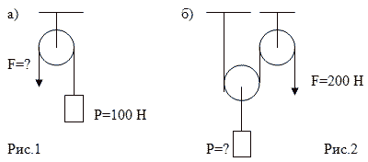
в) Покажите плечи сил.
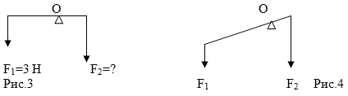
г) Что вы установили на лабораторной работе?
Ответ: 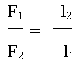
Это условие равновесия для 2-х сил, но ведь может быть и больше 2-х сил. Как тогда определить условие равновесия рычага? Посмотрим опыт.
II. Демонстрация и новый материал.
Проблема: как выглядит условие равновесия для трех или более сил, действующих на рычаг?
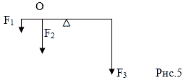
Чтобы ответить на этот вопрос вернемся к условию равновесия рычага под действием двух сил:
C точки зрения математики – это пропорция, основное свойство которой – произведение крайних членов равно произведению средних: F₁·l₁=F₂·l₂, обозначим это произведение буквой М, M=F·l. Это произведение называется моментом силы.
М пропорционален F и l, т.е. чем больше F, тем больше М и чем больше l, тем больше М. Единица измерения [M]=Н·м в системе “С.И.”
Возвращаемся к рычагу, находящемуся под действием 2-х сил.
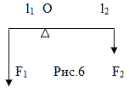
Одна из сил, F_{2 ,} вызывает вращение рычага по часо- F₂ вой, а F₁ –против часовой стрелки.
Условие равновесия будет выглядеть так: М₁₌М₂
Вопрос классу: Кто сформулирует условие равновесия рычага в новой форме?
Ответ: “Рычаг находится в равновесии, если момент силы, вызывающий движение рычага по часовой стрелке равен моменту силы, вращающей рычаг против часовой стрелки”.
Выясним теперь условие равновесия рычага под действием 3-х сил. Возвращаемся к демонстрации:
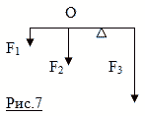
развернуть таблицу
N | F_{N}, H | l_{N}, м | M_{N}, Нxм
1 | 1 | 0,2 | 0,2
2 | 2 | 0,1 | 0,2
3 | 4 | 0,1 | 0,4
развернуть таблицу
Вопрос: что мы получили: 0,2+0,2=0,4 т.е. М₁ + М₂ = М₃
Вопрос классу: Кто сделает вывод об условии равновесия тел под действием нескольких сил?
III. Закрепление.
1. Напишите условие равновесия данного рычага.
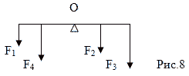
M₁ + M₄ = M₂ + M₃
2. Примените правило моментов для нахождения l₂ плеча силы F₂.
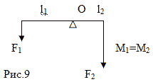
развернуть таблицу
N | F_{N}, H | l_{N}, м | M_{N}, Нxм
1 | 40 | 6 | 240
2 | 120 | ? | 240
развернуть таблицу
Ответ: l₂=2 м
3. Примените правило моментов для нахождения силы F₂.
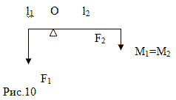
развернуть таблицу
N | F_{N}, H | l_{N}, м | M_{N}, Hxм
1 | 12 | 5 | 60
2 | ? | 30 | 60
развернуть таблицу
Ответ: F₂=2 H
IV. Самостоятельная экспериментальная работа в 8 вариантах (выполняется каждый вариант двумя учениками).
1.
а) Исследовать зависимость силы, приложенной к ручке двери класса, от угла, под которым сила приложена. Результат занести в таблицу:
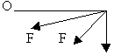
развернуть таблицу
a | 90º | 60º | 45º | 30º
F
развернуть таблицу
б) Для a=30º, 90º определить момент сил, сравнить. На чертеже показать плечи сил. Сделать вывод.
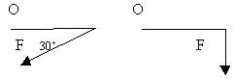
развернуть таблицу
a | 30º | 90º
F
l
M
развернуть таблицу
Оборудование: демонстрационный динамометр, линейка, треугольники с углами 30º и 60º и равнобедренный прямоугольный треугольник с углом 45º.
2. Почему ручка у двери, дверцы шкафа не посередине? Исследуйте зависимость приложенной силы от расстояния до оси вращения. Измерьте в каждом случае силу и ее плечо. Рассчитайте момент силы. Результаты занесите в таблицу. Сделайте рисунок.
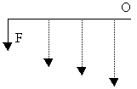
развернуть таблицу
N | F_{N}, H | L_{N}, м | M_{N} Hxм
1
2
3
4
развернуть таблицу
Оборудование: линейка, динамометр, шкаф с дверцей, “опоясонной” нерастяжимой нитью по длине дверцы.
3. Уравновесьте рычаг под действием 3-х сил. Напишите условие равновесия. Проверьте расчетом правило моментов. Сделайте вывод.
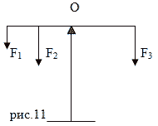
развернуть таблицу
N | F_{N}, H | l_{N}, м | M_{N}, Hxм
1
2
3
развернуть таблицу
Оборудование: рычаг, штатив, набор грузов, линейка.
4. Уравновесьте разные по массе цилиндры, добавьте сверху на каждый одинаковые по массе тела. Что произойдет? Объясните.
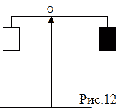
Оборудование: штатив, рычаг, 2 цилиндра, 2 гирьки
5. Уравновесить разные по массе, но одинаковые по объему цилиндры. Затем погрузить цилиндрики в воду. Что произойдет? Дайте объяснение.
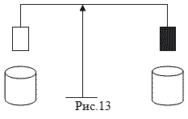
Оборудование: штатив, рычаг, 2 цилиндра, 2 стакана с водой.
6. Поднять параллелепипед, подцепив динамометром за ребро, повернуть около указанного ребра, измерив силу и плечо. Вычислить момент силы.
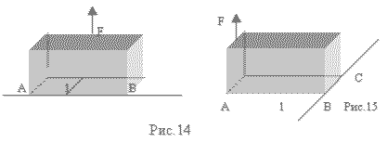
развернуть таблицу
F, H | l, м | M, Нxм
развернуть таблицу
Сравните силы в обоих случаях и моменты сил. Сделайте вывод.
Оборудование: параллелепипед, динамометр, линейка.
7. Одинаковы ли показания динамометра? Проверьте и объясните результат. Определите момент приложенной силы.
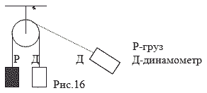
Оборудование: штатив, блок, нить с грузом, динамометр.
8. Взвесить линейку с помощью любой гири из набора. Проверить вес линейки с помощью динамометра.
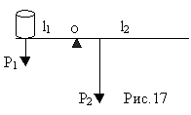
развернуть таблицу
N | l_{N}, м | Р_{N}, H | M_{N}, Hxм
1
2
развернуть таблицу
V. Обсуждение результатов работы по экспериментам учащихся.
- По мере готовности результаты работы записываются на доске.
- Учащиеся демонстрируют всему классу выполненное задание и комментируют полученные результаты.
VI. Итог урока.
Что мы узнали на уроке?
- познакомились с понятием “момент силы”;
- научились его вычислять;
- сформулировали правило моментов;
- убедились в его справедливости;
- решили и обсудили 8 экспериментальных задач;
- приобрели и закрепили навыки практической работы, некоторое время были в роли ученых экспериментаторов и исследователей, учились делать правильные выводы по результатам и анализу работы;
- вспомнили, что все школьные предметы взаимосвязаны: на физике нужна и геометрия, и алгебра, и черчение. Все они служат ее Величеству Физике.
Домашнее задание.
Каждой группе учащихся оформить результаты своей работы в виде отчета. Сделать вывод, проанализировав результаты. Оценить участие каждого члена группы по его долевому участию в работе. Окончательно работа оценивается учителем.
Прочитать внимательно параграф 57.
Всем спасибо за сотрудничество. Вы хорошо поработали, ребята!
Литература.
- А.В. Перышкин, Н.А. Родина “Физика 7”, Москва, “Просвещение”, 1989 г.
- М.Е. Тульчинский “Качественные задачи по физике 6-7 кл.”, Москва, “Просвещение”, 1976 г.
- Л.А. Кирик “Самостоятельные и контрольные работы по физике. Разноуровневые дидактические материалы 7 класс. Механика. Давление жидкостей и газов”, Москва-Харьков, “Илекса “Гимназия”, 1998 г.
- “Контрольные работы по физике в 7-11 классах”, дидактический материал, под ред. Э.Е. Эвенчик, С.Я. Шамаша, Москва, “Просвещение”, 1991 г.
- И.С. Шутов, К.М. Гуринович “Физика 7-8. Решение практических задач”, учебное пособие, Минск, “Современное Слово”, 1997 г.
17.11.2010

